对 [https://cloudlink.hand-china.com/](https://cloudlink.hand-china.com/hict/) 域名映射

初始如下：

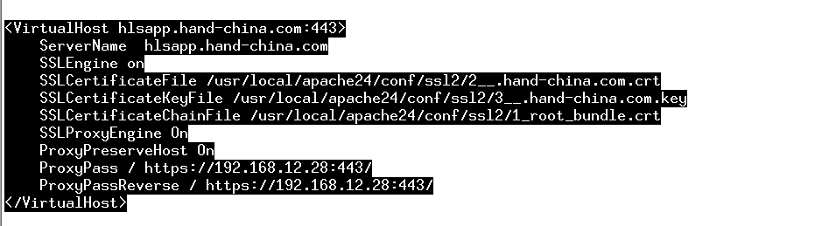

修改如下：

